Задание:
- Решить вариант 1 ВПР (все решения в тетради)
- Вариант № 1
Задание 1 № 1571
Найдите значение выражения 5 ⋅ 17.
Задание 2 № 935
Найдите значение выражения 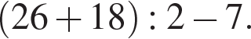
3. Задание 3 № 1456
Рассмотри рисунок и ответь на вопрос: сколько рублей стоит покупка, состоящая из трёх пачек масла и одной пачки творога?
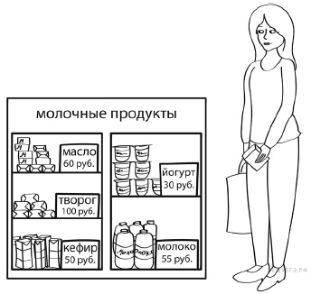
Запиши решение и ответ.
4. Задание 4 № 285
Юля родилась в декабре 2004 года. Сколько полных лет было Юле в сентябре 2014 года?
5. Задание 5.1 № 910
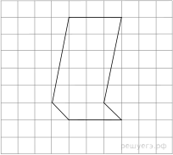
На клетчатой бумаге нарисована фигура. Сторона клетки равна 1 см.
Найди площадь этой фигуры. Ответ дай в кв. см.
В ответе писать единицы измерения не нужно.
6. Задание 5.2 № 911
На клетчатой бумаге нарисована фигура. Сторона клетки равна 1 см.

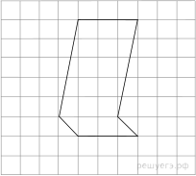

Нарисуй по клеточкам прямоугольник, площадь которого равна площади изображённой фигуры.
7. Задание 6.1 № 337
Ниже приведены данные за три года о количестве дождливых дней в июне — октябре в посёлке Сосновое. Используя эти данные, ответь на вопросы.

Месяц | Количество дождливых дней
 | 2012 год | 2013 год | 2014 год
Июнь | 7 | 5 | 6
Июль | 3 | 3 | 2
Август | 5 | 6 | 5
Сентябрь | 7 | 9 | 6
Октябрь | 9 | 10 | 8

Сколько дождливых дней было в посёлке Сосновое в июне 2013 года?
8. Задание 6.1 № 338
Ниже приведены данные о количестве различных отметок по математике за четвёртую четверть в разных классах одной школы. Используя эти данные, ответь на вопросы.

Класс | Отметка «3» | Отметка «4» | Отметка «5»
4 «А» | 6 | 11 | 6
4 «Б» | 2 | 13 | 8
4 «В» | 5 | 12 | 5
4 «Г» | 7 | 9 | 10

Сколько пятёрок по математике в 4 «Г» классе?
9. Задание 7 № 1068
Найди значение выражения
10. Задание 8 № 985
Четыре килограмма мёда разлили в большие и маленькие банки. В большую банку помещается 300 г мёда, а в маленькую — 200 г. Было заполнено 4 большие банки. Сколько потребовалось маленьких банок?
11. Задание 9.1 № 389
Дети в загородном лагере отдыха хотели посетить три тренировки по разным видам спорта. Они располагали свободным временем, начиная с 10 ч. Тренировка по гандболу проходит с 12 до 13 ч, по настольному теннису — с 10 до 12 ч, а по бадминтону — с 11 до 13 ч.

Получится ли у ребят позаниматься по 1 ч каждым из указанных видов спорта?
12. Задание 9.1 № 390
После третьего урока, который заканчивается в 11 ч 30 мин, ученики 4 класса должны полить цветы в кабинете биологии, математики и химии. В кабинете биологии идут уроки с 11 ч 30 мин до 12 ч 30 мин, в кабинете математики — с 9 до 12 ч. а в кабинете химии — с 12 ч 30 мин до 15 ч.

Успеют ли дети полить цветы во всех кабинетах до обеда в 13 ч, если в одном кабинете они поливают цветы 30 мин?
13. Задание 10 № 1722
Артём написал сочинение «Наш дачный посёлок».

Наш дачный посёлок совсем маленький: всего семь участков. Один из них давно заброшен, и дом там развалился. Зато у нас есть большой пруд. На нашем участке растёт берёза. Других больших деревьев в посёлке нет. Когда я был маленький, я не мог влезть на берёзу. А сейчас мы с соседом Колей построили шалаш в нижних ветвях и играем в Робинзона Крузо. Коля живёт на соседнем с нами участке около ворот. Напротив наших участков дача Сергея Ивановича — между домиком охранника и прудом. Я думаю, что это самый лучший участок в нашем посёлке.
Самый большой участок у нас заброшен, но скоро там появятся новые хозяева. Мама говорит, что у них сын моего возраста, так что у нас с Колей будет новый друг. За заброшенным участком ещё два: сначала дача Марии Петровны, а потом — дача её брата Павла Петровича. Участок Павла Петровича маленький, почти как наш или даже меньше. Есть ещё один большой участок. Мы с ним граничим, но как зовут хозяина, я не знаю. Он редко выходит из дома, а когда выходит, проходит мимо и ни с кем не здоровается. Он в прошлом году сказал папе, что наша берёза ему мешает, но папа берёзу пилить не будет. Как берёза может мешать?

Рассмотри план посёлка и, пользуясь описанием, которое дал Артём, обозначь цифрами на плане шесть участков.
1. Участок, где живёт автор сочинения Артём.
2. Участок, где живёт друг Артёма Коля.
3. Участок Сергея Ивановича.
4. Участок Марии Петровны.
5. Участок Павла Петровича.
6. Участок, где живёт сосед, которому мешает берёза.
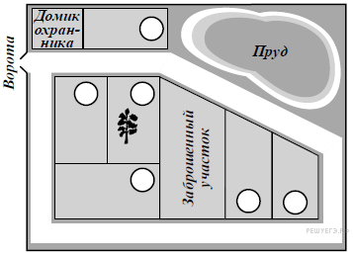
14. Задание 11 № 70
Из трёх кубиков сложили постройку. Если посмотреть на неё в направлении по стрелке, то будет видна фигура, состоящая из трёх квадратов (рис. 1). Из 27 таких же кубиков сложили куб (рис. 2). Затем с этого куба сняли несколько кубиков (рис. 3). Какая фигура будет видна, если смотреть на получившуюся постройку в направлении по стрелке?
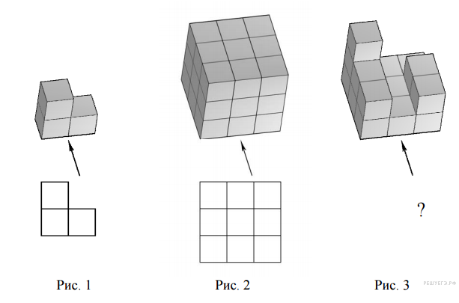

Изобрази эту фигуру на клетчатом поле. Один кубик следует изображать одной клеткой.
15. Задание 12 № 454
6 карандашей стоят на 30 рублей дешевле, чем 3 ручки и 3 карандаша. На сколько рублей карандаш дешевле ручки?
Запиши решение и ответ.

